### Tarefa #15 – [Visualização de grafos e redes](https://eadmoodle.mackenzie.br/course/view.php?id=7482#section-8)

Fontes para esta tarefa:

1 - <https://bl.ocks.org/heybignick/3faf257bbbbc7743bb72310d03b86ee8>

2 - MONTEIRO, L. H. A. **Sistemas Dinâmicos Complexos.** 2ª. Edição. Editora Livraria da Física, 2014, p. 45 Figura 2.10: Relações de orientação entre grandes nomes da Ciência.

Para o peso, criei a seguinte regra

O peso da relação é o número de orientados do orientado multiplicado por 10.

Quando o orientado não orientou ninguém, o peso é igual a 1, para não perder a aresta (link) na matriz de adjacências.

Exemplo 1: De La Grange foi orientador de Poisson que teve 4 orientados.

A relação entre De La Grange e Poisson ficou com peso 40 (4 x 10).

Exemplo 2: Poisson foi orientador de Gibbs, mas Gibbs não orientou ninguém.

A relação entre Poisson e Gibbs ficou com peso 1 somente para manter uma aresta no grafo.

A – Utilizei o GraphOnline.ru. A tarefa 15 foi feita de trás para frente, ou seja C, B e A.

Bastou fazer uma cópia manual <ctrl><c> e colar na matriz de adjacências com <ctrl><V>.

Obtive um bom resultado para o grafo das Relações de orientação entre grandes nomes da Ciência!

<http://graphonline.ru/en/?graph=tlFtTxZuanteqYux>

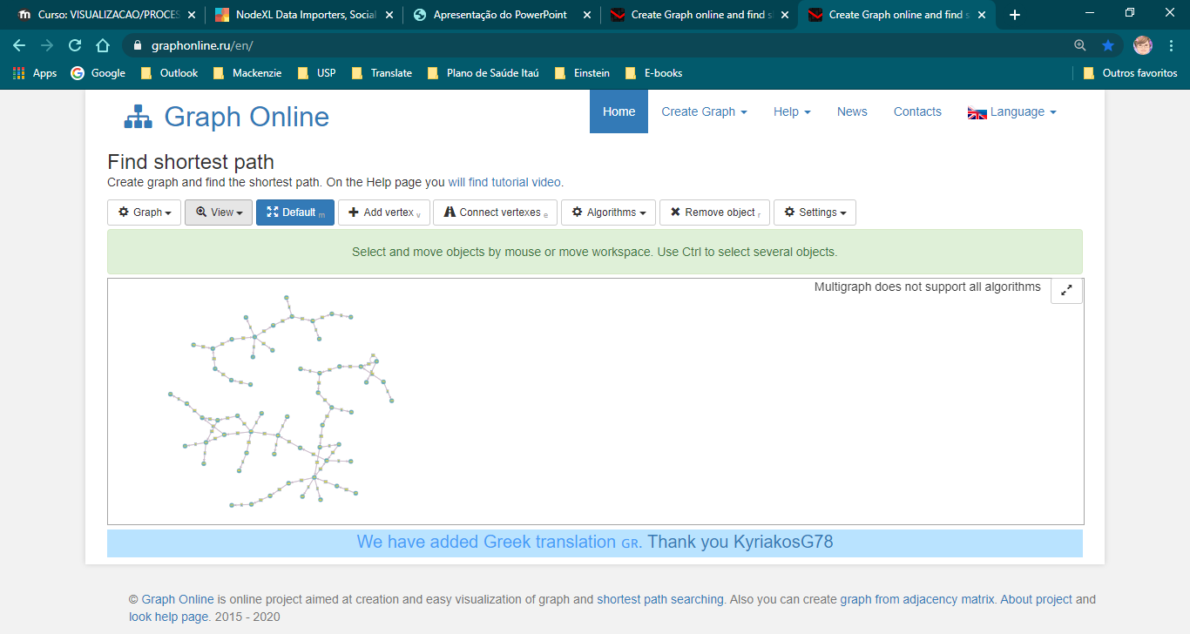

B – A representação usando um grafo tipo Chord não é uma boa opção para grafos direcionados esparsos como o utilizado neste caso de relação orientação entre os grandes nomes da ciência. Montei, na mão, a matriz de adjacências com pesos json. Foi a parte mais difícil, mas deu para aprender a elaborar um json a partir “do nada”.

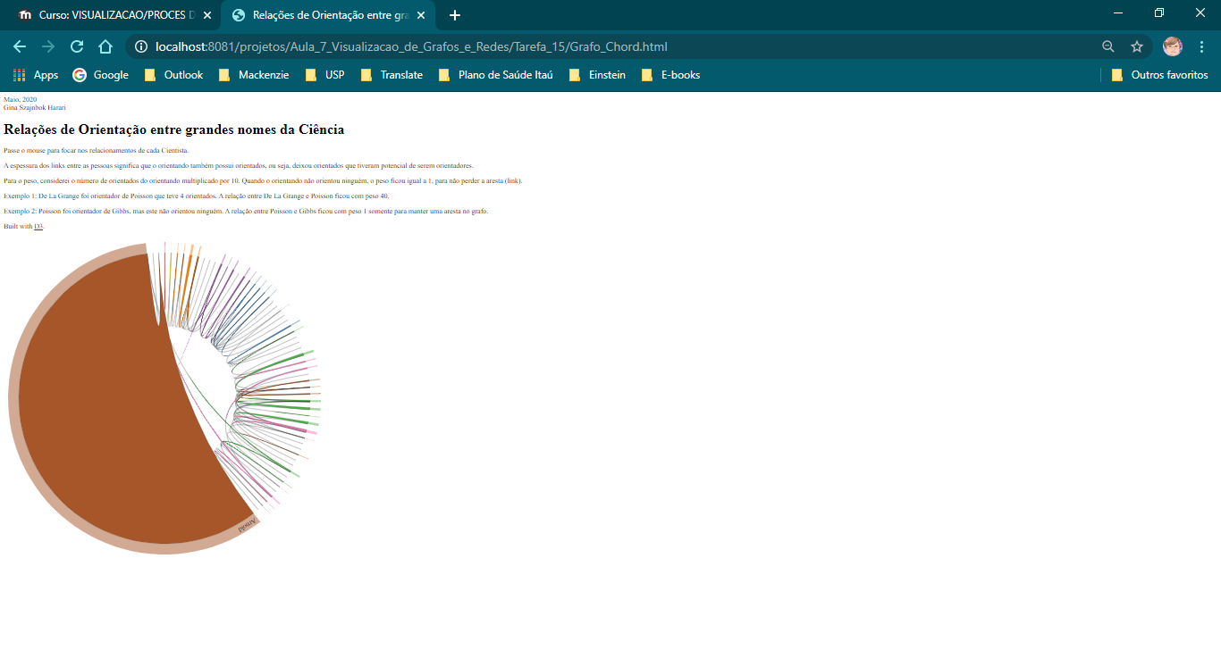

C - O desafio desta parte da tarefa também foi montar na mão o json, e ainda testar cada registro das arestas, pois uma das dificuldades encontradas foi que os nomes que possuem caracteres especiais não funcionam muito bem no D3, ou no json. Esse foi mais um ótimo aprendizado.

